

|  |
| --- |
| МИНОБРНАУКИ РОССИИ |
| Федеральное государственное бюджетное образовательное учреждениевысшего образования"МИРЭА - Российский технологический университет"РТУ МИРЭА |

**Институт** Информационных Технологий

**Кафедра** Вычислительной Техники

**ПРАКТИЧЕСКАЯ РАБОТА №3**

**Метод Электра**

**по дисциплине**

**«Теория принятия решений»**

Студент группы: ИКБО-04-19 Сюртуков З.А *(Фамилия студента)*

Руководитель работы Железняк Л.М._

*(Фамилия преподавателя)*

|  |  |  |
| --- | --- | --- |
|  |  |  |

Москва 2021

**Метод Электра**

Каждому критерию выделяем свой вес и свою шкалу оценки. Далее начинаем попарно сравнивать критерии всех имеющихся альтернатив и записывать вес критерия к значению той альтернативы, которая по этому критерию выигрывает. Далее находим отношение полученных значений так, чтобы оно было больше единицы и сохраняем его. Получаем таблицу приоритетов. Назначаем нижнюю границу для значений в таблице и отбрасываем все значения, эту границу не прошедшие. Пытаемся составить граф приоритетов и через него получить наилучший вариант. Если в графе имеются петли, то повышаем нижнюю границу. Повторяем эту процедуру до получения необходимого результата.

**Таблица критериев**

|  |  |  |  |  |
| --- | --- | --- | --- | --- |
| Критерии | Вес критериев | Шкала | Код | Стремление |
| Температура | 5 | Высокая  Средняя  Низкая | 15  10  5 | Min |
| Атмосфера | 5 | Плотная  Разряженная  Отсутствует | 15  10  5 | Max |
| Вода | 4 | Много  Мало  Отсутствует | 15  10  5 | Max |
| Вулканы | 2 | Много  Мало  Отсутствуют | 15  10  5 | Min |
| Плотность | 1 | Высокая  Газовый гигант | 2  1 | max |

**Таблица оценки альтернатив**

|  |  |  |  |  |  |  |
| --- | --- | --- | --- | --- | --- | --- |
|  | Вариант | Температура  (-) | Плотность  (+) | Вода  (+) | Вулканы  (-) | Атмосфера  (+) |
| 1 | Меркурий | 15 | 2 | 5 | 15 | 5 |
| 2 | Венера | 15 | 2 | 10 | 15 | 15 |
| 3 | Земля | 10 | 2 | 15 | 10 | 15 |
| 4 | Марс | 5 | 2 | 10 | 10 | 10 |
| 5 | Юпитер | 5 | 1 | 10 | 5 | 15 |
| 6 | Сатурн | 5 | 1 | 10 | 5 | 15 |
| 7 | Уран | 5 | 1 | 5 | 5 | 15 |
| 8 | Нептун | 5 | 1 | 15 | 5 | 15 |
| 9 | Плутон | 5 | 2 | 10 | 5 | 10 |

**Попарное сравнение альтернатив**

Pi – вес альтернативы под I, Pj – вес альтернативы J, Dij – отношение альтернативы I к альтернативе J

Для I = 1, J = 2:

Температура: 15 = 15 (-)

Плотность: 2 = 2 (-)

Вода: 5 < 10 (P2 + 4)

Вулканы: 15 = 15 (-)

Атмосфера: 5 < 15 (P2 + 5)

P2 = 9, P1 = 0 => D21 = БЕСКОНЕЧНОСТЬ

Для I = 1, J = 3:

Температура: 15 > 10 (P3 + 5)

Плотность: 2 = 2 (-)

Вода: 5 < 15 (P3 + 4)

Вулканы: 15 > 10 (P3 + 2)

Атмосфера: 5 < 15 (P3 + 5)

P3 = 16, P1 = 0 => D31 = БЕСКОНЕЧНОСТЬ

Для I = 1, J = 4:

Температура: 15 > 5 (P4 + 5)

Плотность: 2 = 2 (-)

Вода: 5 < 10 (P4 + 4)

Вулканы: 15 > 10 (P4 + 2)

Атмосфера: 5 < 10 (P4 + 5)

P2 = 16, P1 = 0 => D41 = БЕСКОНЕЧНОСТЬ

Для I = 1, J = 5:

Температура: 15 > 5 (P5 + 5)

Плотность: 2 > 1 (P1 + 1)

Вода: 5 < 10 (P5 + 4)

Вулканы: 15 > 5 (P5 + 2)

Атмосфера: 5 < 15 (P5 + 5)

P5 = 16, P1 = 1 => D51 = 16

Для I = 1, J = 6:

Температура: 15 > 5 (P6 + 5)

Плотность: 2 > 1 (P1 + 1)

Вода: 5 < 10 (P6 + 4)

Вулканы: 15 > 5 (P6 + 2)

Атмосфера: 5 < 15 (P6 + 5)

P5 = 16, P1 = 1 => D61 = 16

Для I = 1, J = 7:

Температура: 15 > 5 (P7 + 5)

Плотность: 2 > 1 (P1 + 1)

Вода: 5 = 5 (-)

Вулканы: 15 > 5 (P7 + 2)

Атмосфера: 5 < 15 (P7 + 5)

P7 = 12, P1 = 1 => D71 = 12

Для I = 1, J = 8:

Температура: 15 > 5 (P8 + 5)

Плотность: 2 > 1 (P1 + 1)

Вода: 5 < 15 (P8 + 4)

Вулканы: 15 > 5 (P8 + 2)

Атмосфера: 5 < 15 (P8 + 5)

P8 = 16, P1 = 1 => D81 = 16

Для I = 1, J = 9:

Температура: 15 > 5 (P9 + 5)

Плотность: 2 = 2 (-)

Вода: 5 < 10 (P9 + 4)

Вулканы: 15 > 5 (P9 + 2)

Атмосфера: 5 < 10 (P9 + 5)

P9 = 16, P1 = 0 => D91 = БЕСКОНЕЧНОСТЬ

Для I = 2, J = 3:

Температура: 15 > 10 (P3 + 5)

Плотность: 2 = 2 (-)

Вода: 10 < 15 (P3 + 4)

Вулканы: 15 > 10 (P3 + 2)

Атмосфера: 15 = 15 (-)

P3 = 11, P2 = 0 => D32 = БЕСКОНЕЧНОСТЬ

Для I = 2, J = 4:

Температура: 15 > 5 (P4 + 5)

Плотность: 2 = 2 (-)

Вода: 10 = 10 (-)

Вулканы: 15 > 10 (P4 + 2)

Атмосфера: 15 > 10 (P2 + 5)

P2 = 5, P4 = 7 => D42 = 7/5

Для I = 2, J = 5:

Температура: 15 > 5 (P5 + 5)

Плотность: 2 > 1 (P2 + 1)

Вода: 10 = 10 (-)

Вулканы: 15 > 5 (P5 + 2)

Атмосфера: 15 = 15 (-)

P2 = 1, P5 = 7 => D52 = 7

Для I = 2, J = 6:

Температура: 15 > 5 (P6 + 5)

Плотность: 2 > 1 (P2 + 1)

Вода: 10 = 10 (-)

Вулканы: 15 > 5 (P6 + 2)

Атмосфера: 15 = 15 (-)

P2 = 1, P6 = 7 => D62 = 7

Для I = 2, J = 7:

Температура: 15 > 5 (P7 + 5)

Плотность: 2 > 1 (P2 + 1)

Вода: 10 > 5 (P2 + 4)

Вулканы: 15 > 5 (P7 + 2)

Атмосфера: 15 = 15 (-)

P2 = 5, P7 = 7 => D72 = 7/5

Для I = 2, J = 8:

Температура: 15 > 5 (P8 + 5)

Плотность: 2 > 1 (P2 + 1)

Вода: 10 < 15 (P8 + 4)

Вулканы: 15 > 5 (P8 + 2)

Атмосфера: 15 = 15 (-)

P2 = 1, P8 = 11 => D82 = 11

Для I = 2, J = 9:

Температура: 15 > 5 (P9 + 5)

Плотность: 2 = 2 (-)

Вода: 10 = 10 (-)

Вулканы: 15 > 5 (P9 + 2)

Атмосфера: 15 > 10 (P2 + 5)

P2 = 5, P9 = 7 => D92 = 7/5

Для I = 3, J = 4:

Температура: 10 > 5 (P4 + 5)

Плотность: 2 = 2 (-)

Вода: 15 > 10 (P3 + 4)

Вулканы: 10 = 10 (-)

Атмосфера: 15 > 10 (P3 + 5)

P3 = 9, P4 = 5 => D34 = 9/5

Для I = 3, J = 5:

Температура: 10 > 5 (P5 + 5)

Плотность: 2 > 1 (P3 + 1)

Вода: 15 >10 (P3 + 4)

Вулканы: 10 > 5 (P5 + 2)

Атмосфера: 15 = 15 (-)

P3 = 5, P5 = 7 => D53 = 7/5

Для I = 3, J = 6:

Температура: 10 > 5 (P6 + 5)

Плотность: 2 > 1 (P3 + 1)

Вода: 15 >10 (P3 + 4)

Вулканы: 10 > 5 (P6 + 2)

Атмосфера: 15 = 15 (-)

P3 = 5, P6 = 7 => D63 = 7/5

Для I = 3, J = 7:

Температура: 10 > 5 (P7 + 5)

Плотность: 2 > 1 (P3 + 1)

Вода: 15 > 5 (P3 + 4)

Вулканы: 10 > 5 (P7 + 2)

Атмосфера: 15 = 15 (-)

P3 = 5, P7 = 7 => D73 = 7/5

Для I = 3, J = 8:

Температура: 10 > 5 (P8 + 5)

Плотность: 2 > 1 (P3 + 1)

Вода: 15 = 15 (-)

Вулканы: 10 > 5 (P8 + 2)

Атмосфера: 15 = 15 (-)

P3 = 1, P8 = 7 => D83 = 7

Для I = 3, J = 9:

Температура: 10 > 5 (P9 + 5)

Плотность: 2 = 2 (-)

Вода: 15 > 10 (P3 + 4)

Вулканы: 10 > 5 (P9 + 2)

Атмосфера: 15 > 10 (P3 + 5)

P3 = 9, P9 = 7 => D39 = 9/7

Для I = 4, J = 5:

Температура: 5 = 5 (-)

Плотность: 2 > 1 (P4 + 1)

Вода: 10 = 10 (-)

Вулканы: 10 > 5 (P5 + 2)

Атмосфера: 10 < 15 (P5 + 5)

P4 = 1, P5 = 7 => D54 = 7

Для I = 4, J = 6:

Температура: 5 = 5 (-)

Плотность: 2 > 1 (P4 + 1)

Вода: 10 = 10 (-)

Вулканы: 10 > 5 (P6 + 2)

Атмосфера: 10 < 15 (P6 + 5)

P4 = 1, P6 = 7 => D64 = 7

Для I = 4, J = 7:

Температура: 5 = 5 (-)

Плотность: 2 > 1 (P4 + 1)

Вода: 10 > 5 (P4 + 4)

Вулканы: 10 > 5 (P7 + 2)

Атмосфера: 10 < 15 (P7 + 5)

P4 = 5, P7 = 7 => D74 = 7/5

Для I = 4, J = 8:

Температура: 5 = 5 (-)

Плотность: 2 > 1 (P4 + 1)

Вода: 10 < 15 (P8 + 4)

Вулканы: 10 > 5 (P8 + 2)

Атмосфера: 10 < 15 (P8 + 5)

P4 = 1, P8 = 11 => D84 = 11

Для I = 4, J = 9:

Температура: 5 = 5 (-)

Плотность: 2 = 2 (-)

Вода: 10 = 10 (-)

Вулканы: 10 > 5 (P9 + 2)

Атмосфера: 10 = 10 (-)

P4 = 0, P9 = 2 => D94 = БЕСКОНЕЧНОСТЬ

Для I = 5, J = 6:

Температура: 5 = 5 (-)

Плотность: 1 = 1 (-)

Вода: 10 = 10 (-)

Вулканы: 5 = 5 (-)

Атмосфера: 15 = 15 (-)

P5 = 0, P6 = 0 => D56 = 1

Для I = 5, J = 7:

Температура: 5 = 5 (-)

Плотность: 1 = 1 (-)

Вода: 10 > 5 (P5 + 4)

Вулканы: 5 = 5 (-)

Атмосфера: 15 = 15 (-)

P5 = 4, P7 = 0 => D57 = БЕСКОНЕЧНОСТЬ

Для I = 5, J = 8:

Температура: 5 = 5 (-)

Плотность: 1 = 1 (-)

Вода: 10 < 15 (P8 + 4)

Вулканы: 5 = 5 (-)

Атмосфера: 15 = 15 (-)

P5 = 0, P8 = 4 => D85 = БЕСКОНЕЧНОСТЬ

Для I = 5, J = 9:

Температура: 5 = 5 (-)

Плотность: 1 < 2 (P9 + 1)

Вода: 10 = 10 (-)

Вулканы: 5 = 5 (-)

Атмосфера: 15 > 10 (P5 + 5)

P5 = 5, P9 = 1 => D59 = 5

Для I = 6, J = 7:

Температура: 5 = 5 (-)

Плотность: 1 = 1 (-)

Вода: 10 > 5 (P6 + 4)

Вулканы: 5 = 5 (-)

Атмосфера: 15 = 15 (-)

P6 = 4, P7 = 0 => D67 = БЕСКОНЕЧНОСТЬ

Для I = 6, J = 8:

Температура: 5 = 5 (-)

Плотность: 1 = 1 (-)

Вода: 10 < 15 (P8 + 4)

Вулканы: 5 = 5 (-)

Атмосфера: 15 = 15 (-)

P6 = 0, P8 = 4 => D86 = БЕСКОНЕЧНОСТЬ

Для I = 6, J = 9:

Температура: 5 = 5 (-)

Плотность: 1 < 2 (P9 + 1)

Вода: 10 = 10 (-)

Вулканы: 5 = 5 (-)

Атмосфера: 15 > 10 (P6 + 5)

P6 = 5, P9 = 1 => D69 = 5

Для I = 7, J = 8:

Температура: 5 = 5 (-)

Плотность: 1 = 1 (-)

Вода: 5 < 15 (P8 + 4)

Вулканы: 5 = 5 (-)

Атмосфера: 15 = 15 (-)

P7 = 0, P8 = 4 => D87 = БЕСКОНЕЧНОСТЬ

Для I = 7, J = 9:

Температура: 5 = 5 (-)

Плотность: 1 < 2 (P9 + 1)

Вода: 5 < 10 (P9 + 4)

Вулканы: 5 = 5 (-)

Атмосфера: 15 > 10 (P7 + 5)

P7 = 5, P9 = 5 => D79 = 1

Для I = 8, J = 9:

Температура: 5 = 5 (-)

Плотность: 1 < 2 (P9 + 1)

Вода: 15 > 10 (P8 + 4)

Вулканы: 5 = 5 (-)

Атмосфера: 15 > 10 (P8 + 5)

P8 = 9, P9 = 1 => D89 = 9

**Матрица и граф предпочтений**

Теперь, на основе полученных значений D, создаем матрицу предпочтений:

|  |  |  |  |  |  |  |  |  |  |
| --- | --- | --- | --- | --- | --- | --- | --- | --- | --- |
|  | 1 | 2 | 3 | 4 | 5 | 6 | 7 | 8 | 9 |
| 1 | X | - | - | - | - | - | - | - | - |
| 2 | Inf | x | - | - | - | - | - | - | - |
| 3 | Inf | Inf | x | 9/5 | - | - | - | - | 9/7 |
| 4 | Inf | 7/5 | - | x | - | - | - | - | - |
| 5 | 16 | 7 | 7/5 | 7 | x | 1 | inf | - | 5 |
| 6 | 16 | 7 | 7/5 | 7 | 1 | x | inf | - | 5 |
| 7 | 12 | 7/5 | 7/5 | 7/5 | - | - | x | - | 1 |
| 8 | 16 | 11 | 7 | 11 | inf | inf | inf | x | 9 |
| 9 | Inf | 7/5 | - | inf | - | - | 1 | - | x |

Создаем на основании матрицы граф предпочтений: 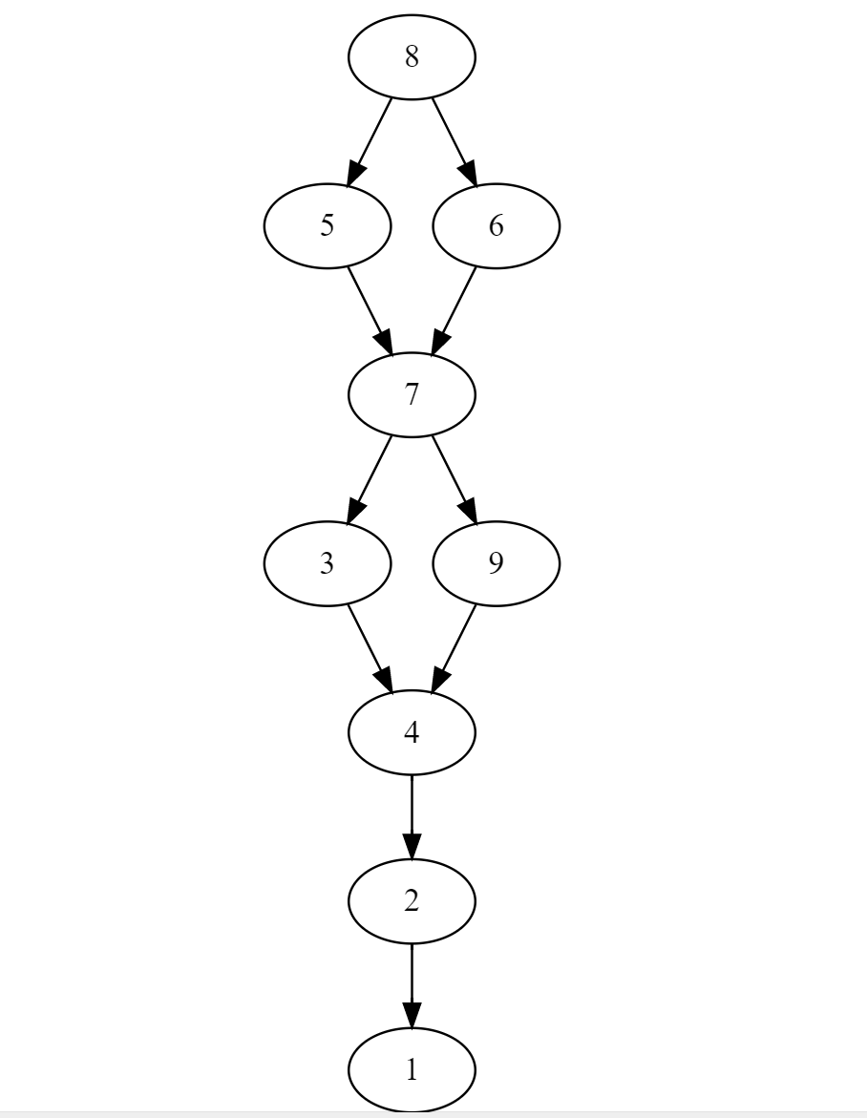

На основании графа предпочтений мы можем расставить варианты в таком порядке приоритетности (от наилучшего к наихудшему):

Нептун -> Юпитер | Сатурн -> Уран -> Земля | Плутон -> Марс -> Венера -> Меркурий